**上海上投宝旭置业有限公司信息主动公开目录**

1. 企业基本信息——企业概况：
   1. 企业名称：上海上投宝旭置业有限公司
   2. 企业类型：其他有限责任公司
   3. 成立日期：2015年07月01日
   4. 注册资本：28000万元整
   5. 住所：上海市宝山区顾北东路365号A区395
   6. 联系方式：021-6686360
2. 企业基本信息——历史沿革

2.1发展历程：

上海上投宝旭置业有限公司成立于2015年，系上海上投宝秉投资管理合伙企业（有限合伙）与上海市上投房地产有限公司共同出资成立的房地产开发公司。 2017年经股东会决定，同意上海市上投房地产投资有限公司通过股权转让的方式受让上海上投宝秉投资管理合伙企业持有的本公司99.90%股权，成为公司唯一股东。2020年上投房产将持有的宝旭公司70%股份转让至上海城开（集团）有限公司。

1. 企业基本信息——企业领导

3.1董事长（法人代表）：杨勇

3.2党支部书记：徐一翔

3.3总经理：陈勇

1. 企业基本信息——组织架构（附件）

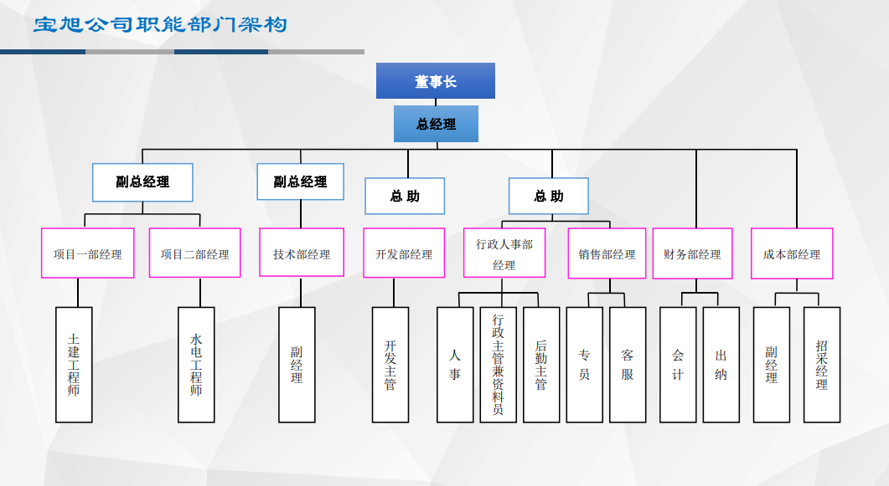

上投宝旭组织架构图（内部职能部门）

1. 企业基本信息——公司治理结构（其他有限责任公司）

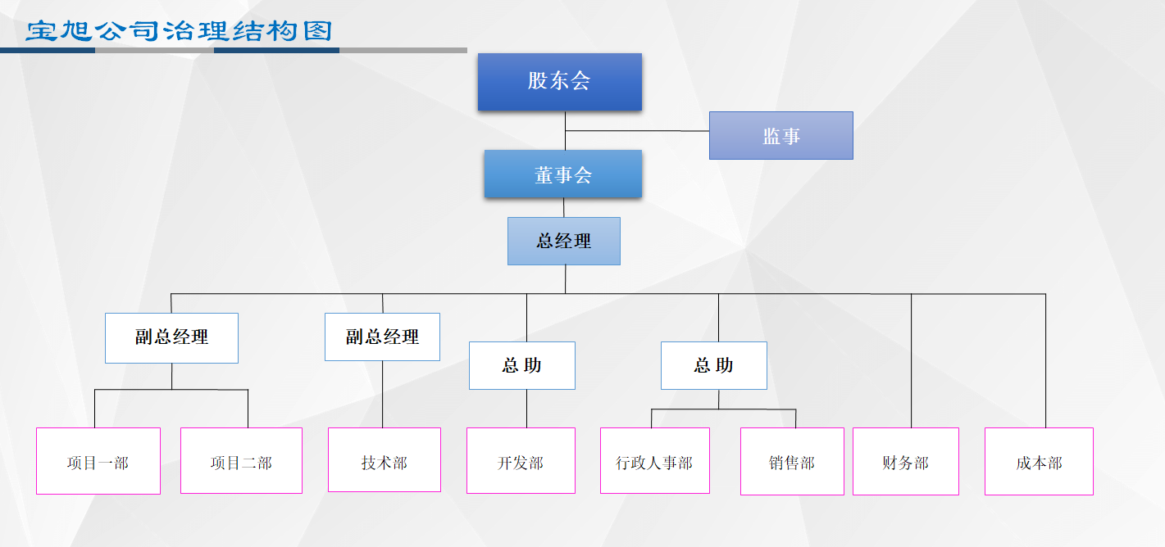5.1公司治理结构图

5.2董事会组成人员姓名、职务：

董事长：杨勇

董事兼总经理：陈勇

董事：赵烨、杨峥予、庄蕾

监事：胡伟

5.3未设董事会专门委员会

5.4未设监事会

5.5高管人员姓名、职务：

董事长：杨勇

总经理：陈勇

副总经理：林新、郭忠翰

总经理助理：徐一翔、鲁东海

1. 企业基本信息——荣誉资质（无）
2. 企业基本信息——分支机构（无）
3. 企业基本信息——其他信息（无需要向社会公开的企业信息）
4. 人力资源——人事任免（无）
5. 人力资源——职工薪酬（不选）
6. 人力资源——未招聘应届毕业生
7. 企业文化——无
8. 社会责任——无社会责任报告
9. 社会责任——社会责任实践

2021年连续两年开展消费扶贫行动——助力宝山区对口支援地区决战决胜脱贫攻坚

1. 社会责任——突发事件处置（无）